Утверждено
приказом директора
от 01.09.2020г. № ______

________ Хачалова П. Б.
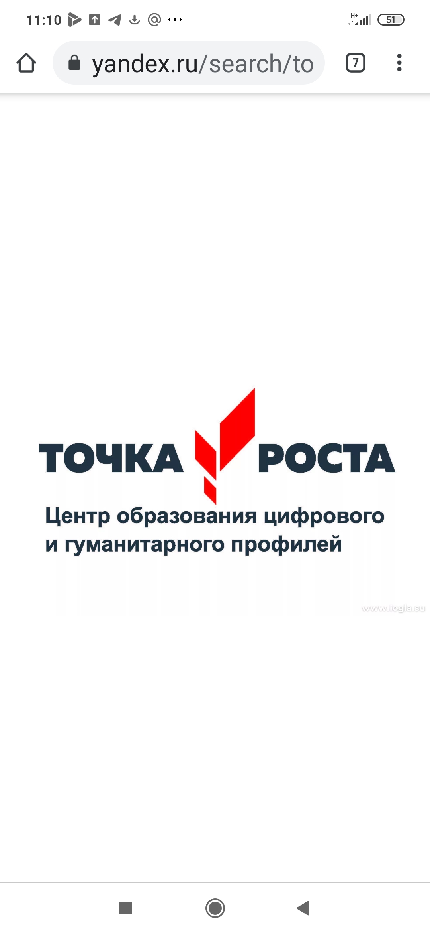
План
учебно-воспитательных, внеурочных и социокультурных мероприятий Центра образования цифрового и гуманитарного профилей «Точка роста»
МБОУ «Согратлинская гимназия им. М. Махатилова»
на 2020-2021 учебный год

Руководитель: Халилова Б. Х.

№ | Содержание деятельности | Сроки проведения | Ответственные
Учебно-воспитательные мероприятия
1 | Обновление содержания  преподавания  общеобразовательных программ по  предметным областям  «Технология», «Информатика»,  «Основы безопасности  жизнедеятельности» на обновлённом учебном оборудовании. | В течении  2020-2021  учебного года | Учителя-предметники
2 | «День открытых дверей»  Презентация программ центра для  детей и родителей | Сентябрь | Руководитель, администрация школы
3 | День солидарности в борьбе с терроризмом | Сентябрь | Руководитель НМР
4 | Республиканская акция «Безопасное детство» | Сентябрь | Руководитель, педагоги центра
5 | День гражданской обороны | Сентябрь | Педагог ОБЖ
6 | Всероссийский урок безопасности школьников в сети Интернет | Сентябрь | Педагог по информатике
7 | День единства народов Дагестана | Сентябрь | Педагог истории
8 | Урок цифры | Октябрь, ноябрь, декабрь | Педагог по информатике
9 | Международный день  толерантности | Ноябрь | Социальный педагог, психолог
10 | День волонтера «Добрые уроки» | Декабрь | Старший вожатый
11 | Открытые уроки по "Технологии", "Информатике", "ОБЖ", «Шахматы» | Декабрь | Руководитель, педагоги центра
12 | Круглый стол «Первые результаты  работы Центра» | Декабрь | Руководитель, педагоги центра
13 | Открытые уроки на портале «ПроеКТОриЯ» | Сентябрь - май | Социальный педагог
14 | Час истории «Мы не стреляли!» | Январь | Педагог истории
15 | Проведение экскурсий для  родителей «Что я умею!» | Февраль | Педагоги центра
16 | Единый классный час «Старт в науку» | Январь | Руководитель НМР, педагоги центра
17 | Всероссийский конкурс «Живая классика». | Январь - февраль | Педагог по русской литературе
18 | Международный день родного языка | Февраль | Педагог по родному языку и литературы
19 | Гагаринский урок «Космос – это мы» | Апрель | Педагог по информатике
Внеурочные мероприятия
1 | Клуб интересных встреч «Народные промыслы» | Октябрь | Педагог по технологии
2 | Шахматный турнир | Январь, май | Педагог по шахматам
3 | Проведение курсов внеурочной деятельности | В течение года | Учителя-предметники
Социокультурные мероприятия
1 | Акция «Старшее поколение» (день пожилого человека) | Октябрь | Старший вожатый
2 | Акция «Открытка для мамы» | Ноябрь | Старший вожатый, кл. руководители
3 | День волонтера «Добрые уроки» | Декабрь | Старший вожатый
4 | Проект «Наследники традиций» | Январь | Старший вожатый
5 | Акция «Письмо солдату» | Февраль | Старший вожатый
6 | Неделя детской книги «Книжкины именины» | Март | Библиотекарь
7 | Всероссийский экологической субботник «Чистое село» | Апрель | Кл. руководители
8 | Акция «Бессмертный полк» | Май | Старший вожатый
9 | Интеллектуальная игра «Мы дети» | Июнь

